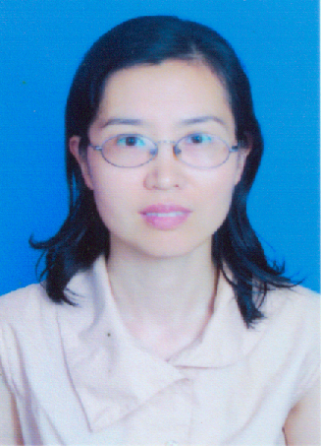
吕莹，女，1974年出生，研究生学历，医学硕士，中专高级讲师，临床执业医师，现任四平卫生学校五官科教师、教务处考务干事（副科级）。1997年毕业于长春白求恩医科大学临床医学专业。至今在四平卫生学校工作，其间先后在五官科教研室、口腔教研室任教师，并担任过两届、三个班的班主任，于2008年5月于教务处任考务干事主管考务工作至今。先后在国家级、省级刊物发表教育论文多篇，参与著作5部，吉林省组织的中职课件大赛中获得一等奖5次，吉林省科研成果奖1次，四平市科研成果奖4次，校内讲课大赛获奖2次；被评为文明职工、先进工作者、优秀班主任各1次。

